L’obsession nataliste de Poutine

Démographie russe et guerre en Ukraine
par Alain Blum & Serge Zakharov
Pour Poutine, une population nombreuse est une preuve de puissance. Or les politiques natalistes mises en place en Russie depuis vingt ans se sont traduites par un échec, lequel explique aussi sans doute l’invasion de l’Ukraine.
Il est une constante dans l’action de nombreux pouvoirs autoritaires, l’illusion qu’ils peuvent modifier en profondeur les comportements les plus intimes de personnes, modifier ainsi les pratiques sociodémographiques des populations qu’ils dominent par la force. Les autorités russes ont ainsi, depuis le milieu des années 2000 multiplié les décisions, qu’elles soient d’ordre idéologique ou politique, touchant à ces questions. Elles sont orientées par l’idée que le nombre exprime tant le dynamisme d’une population, sa force sur la scène mondiale, l’expression d’un patriotisme présent au sein de chaque famille. L’enfant est un futur travailleur, mais aussi un futur soldat, comme le montrent les nombreuses affiches de propagande qui fleurissent depuis des années, slogan renforcé encore par la guerre ouverte par la Russie contre l’Ukraine. Le raisonnement aujourd’hui de Vladimir Poutine et de son entourage qui forge son idéologie fait de la situation démographique un facteur essentiel de sécurité. Ses prises de position se sont inscrites dans la droite ligne des discours très marqués de la dernière décennie du XXe siècle. Face à une baisse importante de la fécondité et une hausse de la mortalité (dont les causes n’étaient guère liées aux transformations politiques), on a vu fleurir dans les années 1990 les déclarations accusant Boris Eltsine d’être responsable d’un génocide de la population de la Russie (ou plus précisément, de la population russe).

La démographie au service d’un discours conservateur
En octobre 2007, Poutine approuve les « Concepts guidant la politique démographique » et en août 2014 les « Concepts guidant la politique familiale ». Ces derniers sont dominés par une conception nataliste, qui repose sur les valeurs traditionnelles concernant le mariage et la famille.
Le cadre clairement populationniste (autant que nataliste) du discours démographique contemporain tenu par les autorités russes, s’articule avec la domination durant la seconde décennie du XXIe siècle, d’une pensée conservatrice qui, depuis 2020 et surtout depuis l’agression de la Russie contre l’Ukraine, est devenue centrale dans le discours présidentiel russe. Cela n’est pas sans rapport avec le rapprochement très marqué entre les autorités politiques et l’église orthodoxe, de plus en plus visible sur la scène publique (jusqu’au soutien sans faille de cette église à la guerre menée par la Russie).
Le dernier avatar en est, sans aucun doute, le « décret du Président de la Fédération de Russie », du 9/11/2022, intitulé « Les fondements de la politique de l'État visant à préserver et renforcer les valeurs spirituelles et morales traditionnelles russes » (« Об утверждении Основ государственной политики по сохранению и укреплению традиционных российских духовно-нравственных ценностей »). Ce décret rassemble des injonctions qui sont donc censées guider la politique étatique. Elle doit être fondée sur la préservation des « valeurs traditionnelles », les comportements démographiques ayant une place de choix dans cet ensemble hétéroclite. La famille doit être « stable », le mariage est défini exclusivement comme une union entre un homme et une femme, la « famille nombreuse » doit être éduquée selon les valeurs patriotiques et traditionnelles, etc. Voici quelques extraits de ce texte :
« 4. Les valeurs traditionnelles constituent des repères moraux qui forment la vision du monde des citoyens russes. Transmises de génération en génération, elles fondent l'identité citoyenne panrusse et l'espace culturel unifié du pays, renforcent l'unité citoyenne et trouvent leur expression unique et originale dans le développement spirituel, historique et culturel du peuple multinational de Russie.

5. Par valeurs traditionnelles nous entendons la vie, la dignité, les droits et les libertés humains, le patriotisme, le sens de la citoyenneté, le service à la Patrie et la responsabilité vis-à-vis de son devenir, des idéaux moraux élevés, une famille forte, un travail créatif et la priorité du spirituel sur le matériel, l’humanisme, la miséricorde, la justice, le sens du collectif, l'entraide et le respect mutuel, la mémoire historique et la continuité entre les générations, l'unité des peuples de Russie.

14. L’influence idéologique et psychologique exercée sur les citoyens conduit à l'implantation d'un système d'idées et de valeurs qui est étranger au peuple de Russie et destructeur pour la société russe (ci-après dénommé « idéologie destructrice »). Cela conduit à promouvoir l'égoïsme, la permissivité, l'immoralité et la négation des idéaux du patriotisme, du service à la Patrie, de la reproduction naturelle de la vie, des valeurs d'une famille forte, du mariage, de la procréation, du travail créatif et de la contribution positive de la Russie à l'histoire et à la culture mondiales, ainsi que la destruction de la famille traditionnelle par la promotion de relations sexuelles non-traditionnelles.

24. La mise en œuvre de la priorité stratégique nationale "Protection des valeurs spirituelles et morales, de la culture et de la mémoire historique traditionnelles russes" vise à atteindre les objectifs de politique publique suivants pour préserver et renforcer les valeurs traditionnelles :
[...]
c) préserver, renforcer et promouvoir les valeurs familiales traditionnelles (y compris la protection de l'institution du mariage en tant qu'union d'un homme et d'une femme), assurer la continuité intergénérationnelle, contribuer à une vie digne des personnes âgées, promouvoir l’idée selon laquelle la préservation du peuple de Russie constitue une priorité stratégique nationale. »
Cet affichage ainsi condensé en quelques pages d’une façon particulièrement caricaturale, alors qu’il s’agit d’un texte officiel, est l’aboutissement d’une succession de déclarations politiques qui se sont multipliées ces dernières années, encourageant en particulier la famille nombreuse et mettant en avant une spécificité souvent imaginaire de la Russie en termes de comportements démographiques. Dans le même temps, les incitations financières pour accroître la natalité sont renforcées, adossées à une propagande de masse en faveur des familles nombreuses et des mariages stables, le mariage étant conçu exclusivement comme une union entre un homme et une femme. Dès 2006, est mise en place une prime à la deuxième naissance et aux naissances suivantes, nommée « capital maternel ». D’autres mesures l’accompagnent. Peu après, une série d’initiatives plus symboliques mettent en scène les familles méritantes, aux nombreux enfants, dont les parents n’ont pas connu au cours de leur vie d’autres unions, valorisant ainsi un mariage stable et fécond. Des initiatives régionales ont largement repris ces incitations, des affiches et autres publicités ont fleuri sur les murs des villes et dans les magazines (Svetlana Russkikh, 2020). Dans ses adresses annuelles à la nation, Vladimir Poutine a souvent évoqué la nécessité d’encourager la natalité et de développer une politique démographique bien centrée sur la fécondité des femmes. Avant que ces discours ne prennent un ton de plus en plus conservateur, rajoutant à la « cause démographique », celle d’une Russie qui serait le conservatoire des valeurs traditionnelles au centre desquelles est la famille.
Ces affirmations mettant la politique démographique au fondement d’une stratégie nationale sont bien entendu renforcées par la volonté d’accroître la population de la Fédération de Russie en rattachant par la force des territoires. Sans doute, ces annexions, dont la première fut la Crimée et dont la dernière en date est la tentative d’intégrer à la Fédération les régions ukrainiennes de Donetsk, Kherson, Louhansk et Zaporijjia, dont faisaient partie les Républiques populaires autoproclamées de Donetsk et de Lougansk, ne sont pas justifiées, dans le discours, par la question démographique. Cependant, la rapidité avec laquelle la Crimée fut l’objet d’un recensement complémentaire en 2014, dont la propagande a, localement, largement utilisé le déroulement pour bien affirmer que ce territoire faisait désormais partie de la Russie, en est un témoignage éclairant. Le nombre d’habitants, fondement stratégique de l’annexion, se combinait dans l’argumentaire à l’usage de l’histoire.

Des tendances démographiques aux interprétations diverses
Dans les « Concepts guidant la politique démographique », les priorités pour l’année 2007 étaient la réduction de la mortalité et l’encouragement de modes de vie sains, l’augmentation de la fécondité, la régulation des migrations. D'un point de vue formel, les documents ultérieurs ont conservé ces priorités, mais dans la propagande la dimension nataliste a dominé. Les résultats de ces politiques firent vite la une des journaux en Russie, la fécondité augmentant après 2006, pour atteindre un niveau inédit depuis le début des années 1960. Le capital maternel fut avancé comme le facteur déterminant qui conduisait la Russie à être l’un des pays d’Europe à la fécondité la plus élevée en 2015. Cependant, nombreux furent les démographes à mettre en doute l’efficacité d’une telle politique, qui était surtout fondée sur des incitations financières, soulignant que de telles incitations avaient souvent pour conséquence un resserrement des intervalles entre deux naissances successives, sans pour autant bouleverser le nombre d’enfants désirés par les familles. Il s’agirait plutôt d’un effet d’aubaine. Ces doutes, émis tôt par de très nombreux démographes, semblent s’être révélés dans l’ensemble fondés, comme le montrent les évolutions les plus récentes (figure 1).
Figure 1 : Fécondité du moment (1960-2020) et descendance finale des générations (1930-1990) en Russie (nombre d’enfants par femme)
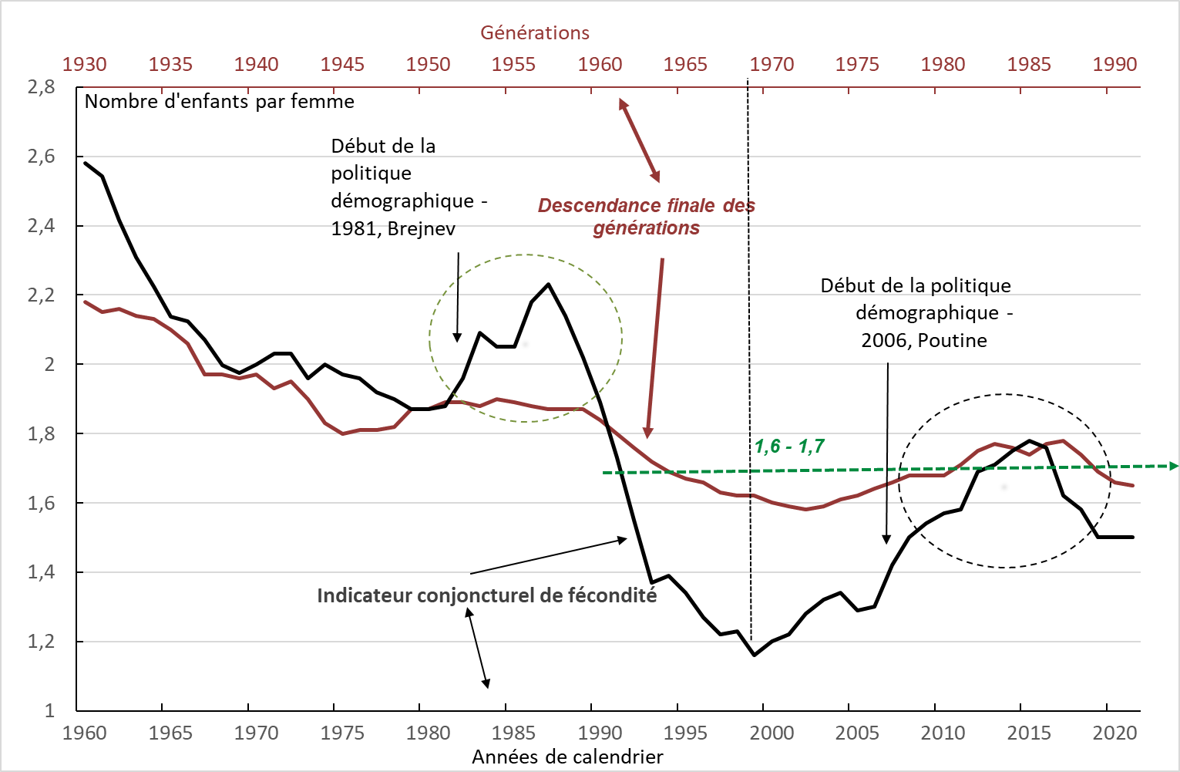
Note : L’indicateur conjoncturel de fécondité (nombre d’enfants par femme) mesure la fécondité une année donnée, à la différence de la descendance finale des générations, qui est une estimation du nombre d’enfants nés par femme, pour les générations ayant l’âge de 45 ans.
Ainsi, en 2019, la fécondité du moment est égale à 1,5 enfant par femme, alors que les femmes nées en 1989 ont eu en moyenne 1,69 enfant. Notons que la génération 1989 est placée en abscisse au même endroit que l’année 2019, soit un décalage de 30 ans, proche de l’âge moyen à la maternité, toutes naissances confondues.
La fécondité avait commencé à remonter dès 2000, avec il est vrai une courte interruption peu explicable, en 2004, mais la reprise qui avait suivi précède l’adoption du décret de 2006 sur l’introduction du capital maternel. Sans aucun doute, les mesures politiques ont conduit à accélérer et renforcer la hausse, qui atteint un sommet en 2015 (1,78 enfant par femmes), mais depuis la fécondité est retombée. Cette croissance fait écho à un retard manifeste de la maternité à la fin des années 1990, peut-être lié à l’incertitude de la période et à la crise économique des années 1990, mais aussi à une transformation assez profonde des comportements des jeunes, qui se rapprochent de ce qu’on observe ailleurs en Europe. La première décennie des années 2000 fut aussi marquée par une croissance économique élevée en Russie, une hausse importante du niveau de vie de l’ensemble de la population, avec le développement de l’économie de marché, et ainsi un élargissement du spectre des modes de vie pour les individus, dont la formation des familles.
Cette croissance n’est donc qu’en partie seulement liée à la politique démographique mise en œuvre. Sans doute, cette politique a renforcé la hausse, sans pour autant être déterminante. Elle n’a eu qu’un effet temporaire, puisque la fécondité du moment s’est remise à baisser au milieu de la décennie 2010. Si l’on observe un léger effet sur la descendance des générations nées autour de 1980, il semble déjà avoir disparu pour les générations nées autour des années 1990. De plus, la comparaison des tendances observées en Russie à celles observées en Europe, témoigne d’une dynamique qui ne lui est pas spécifique (tableau 1). La fécondité en Russie se situe aujourd’hui dans une zone qui correspond à celle observée par de nombreux pays (hors Europe du Sud, qui continue à être marquée par une fécondité basse), proche de 1,5 enfant par femme.
Tableau 1 : Indicateur conjoncturel de fécondité, en Russie et quelques autres pays d’Europe (nombre moyen d’enfants par femme, fécondité du moment), 1980-2020
 | 1980 | 1990 | 2000 | 2010 | 2019 | 2020
Russie | 1,87 | 1,89 | 1,2 | 1,57 | 1,50 | 1,50
Allemagne | 1,56 | 1,45 | 1,38 | 1,39 | 1,54 | 1,53
Bulgarie | 2,05 | 1,82 | 1,26 | 1,57 | 1,58 | 1,56
Danemark | 1,55 | 1,67 | 1,77 | 1,87 | 1,70 | 1,68
Espagne | 2,20 | 1,36 | 1,22 | 1,37 | 1,23 | 1,19
Estonie | 2,02 | 2,05 | 1,36 | 1,72 | 1,66 | 1,58
France | 1,95 | 1,78 | 1,89 | 2,03 | 1,86 | 1,83
Hongrie | 1,91 | 1,87 | 1,32 | 1,25 | 1,55 | 1,59
Italie | 1,64 | 1,33 | 1,26 | 1,46 | 1,27 | 1,24
Lituanie | 1,99 | 2,03 | 1,39 | 1,50 | 1,61 | 1,48
Pays-Bas | 1,60 | 1,62 | 1,72 | 1,79 | 1,57 | 1,54
Pologne | 2,26 | 2,06 | 1,37 | 1,41 | 1,44 | 1,39
République tchèque | 2,08 | 1,90 | 1,15 | 1,51 | 1,71 | 1,71
Roumanie | 2,43 | 1,83 | 1,31 | 1,59 | 1,77 | 1,80
Suède | 1,68 | 2,13 | 1,54 | 1,98 | 1,71 | 1,66
Source : INED et Eurostat.

La comparaison avec l’Ukraine est aussi révélatrice (figure 2). Jusqu’en 2006 les évolutions sont assez proches. Cela montre une convergence avec d’autres tendances observées ailleurs en Europe, et la sortie progressive d’une situation héritée de l’Union soviétique. L’effet de la politique de 2006 conduit de fait à une divergence qui n’est cependant pas très importante. En revanche, la guerre engagée en 2014 avec tant l’annexion de la Crimée que la proclamation de la souveraineté des territoires séparatistes du Donbass, a de fortes conséquences sur la fécondité ukrainienne, pays où le PIB a chuté suite à cette guerre et où se multiplient les incertitudes sur un futur menacé par la Russie. Cependant cette baisse de la fécondité ne précède que de quelques années une chute analogue en Russie. Cela témoigne de fluctuations en Russie qui sont davantage la conséquence de dynamiques qui se répondent à quelques années d’écart, exprimant les réponses des diverses générations à une conjoncture, mais ne bouleversant pas la descendance finale des femmes, quelle que soit la politique démographique engagée.
Figure 2 : Fécondité du moment (Indicateur conjoncturel de fécondité, nombre d’enfants par femme) - Russie et Ukraine, 2000-202
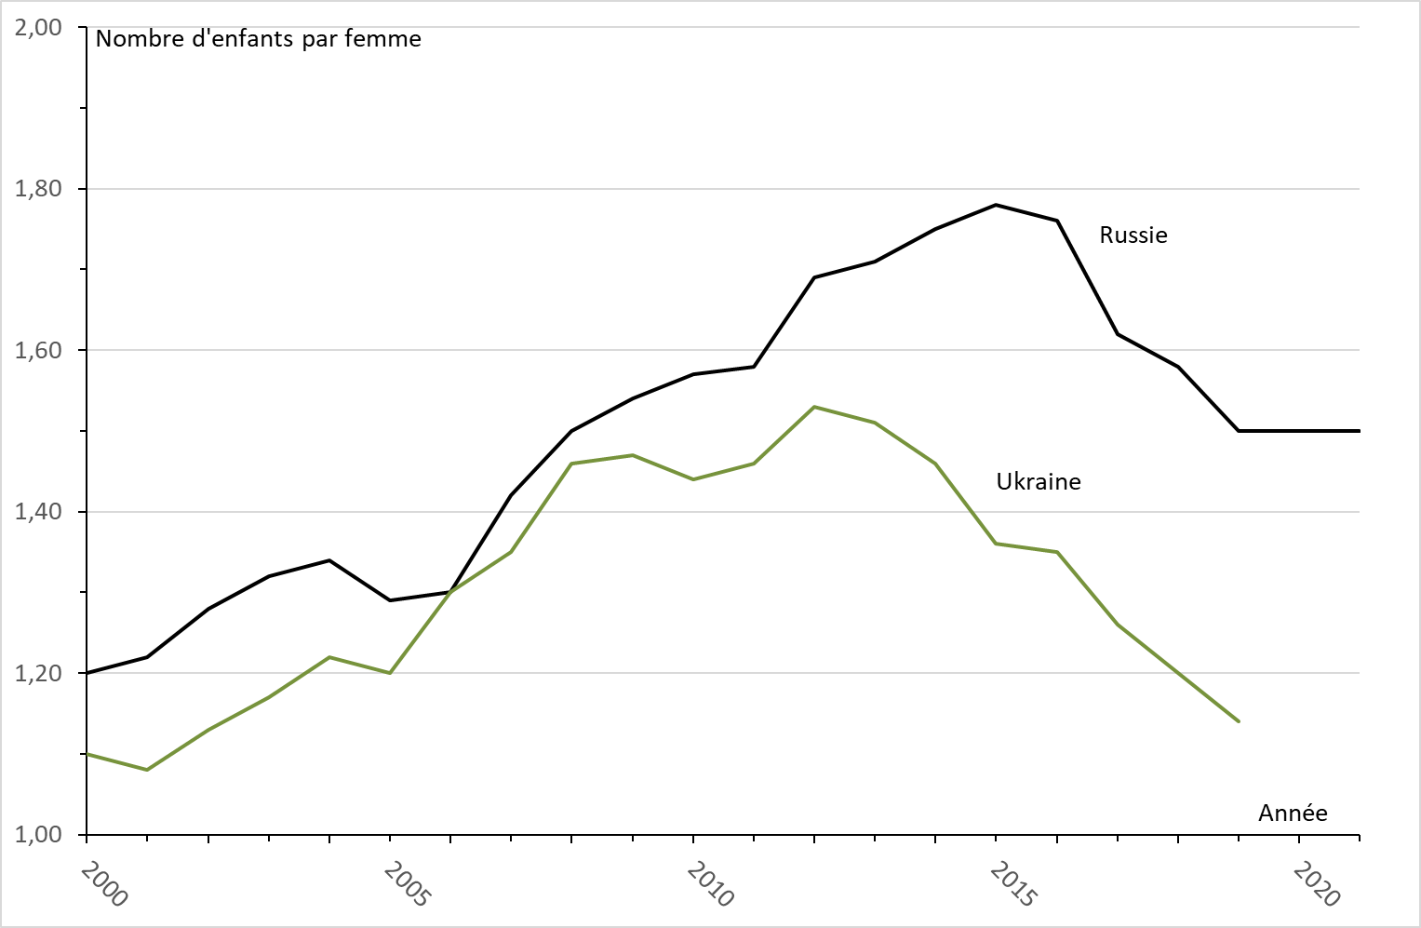

Une population conservatrice ?
De son côté, le discours conservateur (ou dit « revenant aux valeurs traditionnelles ») ne semble pas avoir un effet sur les comportements démographiques. Il va surtout fortement en contradiction avec les tendances lourdes qui rapprochent la Russie des autres pays européens. L’âge au mariage a en effet cru régulièrement, même s’il reste encore plus bas que dans la majeure partie des pays d’Europe (Figure 3). La proportion d'enfants nés hors mariage a augmenté rapidement dans les années 1990, pour atteindre 30 % de l’ensemble des naissances en 2005. Par la suite, le taux a diminué. Cela a probablement été la conséquence de la politique nataliste qui a pu inciter à se marier. Le ralentissement de la hausse de l’âge au mariage en est aussi sans doute l’expression. À partir de 2015, la proportion de naissances hors mariage oscille entre 21 et 22 %, ce qui place la Russie dans la moyenne des pays développés. Il convient également de noter que la moitié des enfants nés hors mariage sont enregistrés sur la base d'une déclaration conjointe des parents, ce qui indique la reconnaissance volontaire par les pères de leurs enfants nés hors mariage. Tous ces indicateurs révèlent que, comme ailleurs en Europe, la cohabitation hors mariage s’est développée, cohabitation que l'État, activement soutenu par l'Église, tente de combattre.
L’âge à la première maternité suit logiquement cette tendance. Sous l’effet des mesures de 2006, l’intervalle entre naissances s’est considérablement réduit, mais on vient de le voir, cela est plus un effet conjoncturel qu’un changement important dans la taille finale des familles. Les ruptures d’union restent très fréquentes, le taux étant l'un des plus élevés au monde : entre 50 et 60 pour 100 des mariages (indicateur synthétique calculé en fonction de la durée des mariages, qui est une bonne mesure de l’intensité du divorce). Cet indicateur n'a pas changé depuis le milieu des années 1990 (Churilova, Zakharov 2021). Il est vraiment difficile de découvrir derrière toutes ces tendances ce fameux « modèle traditionnel » dont les discours se font le héraut.

Figure 3 : âge moyen au mariage dans quelques pays d’Europe (1980-2020)
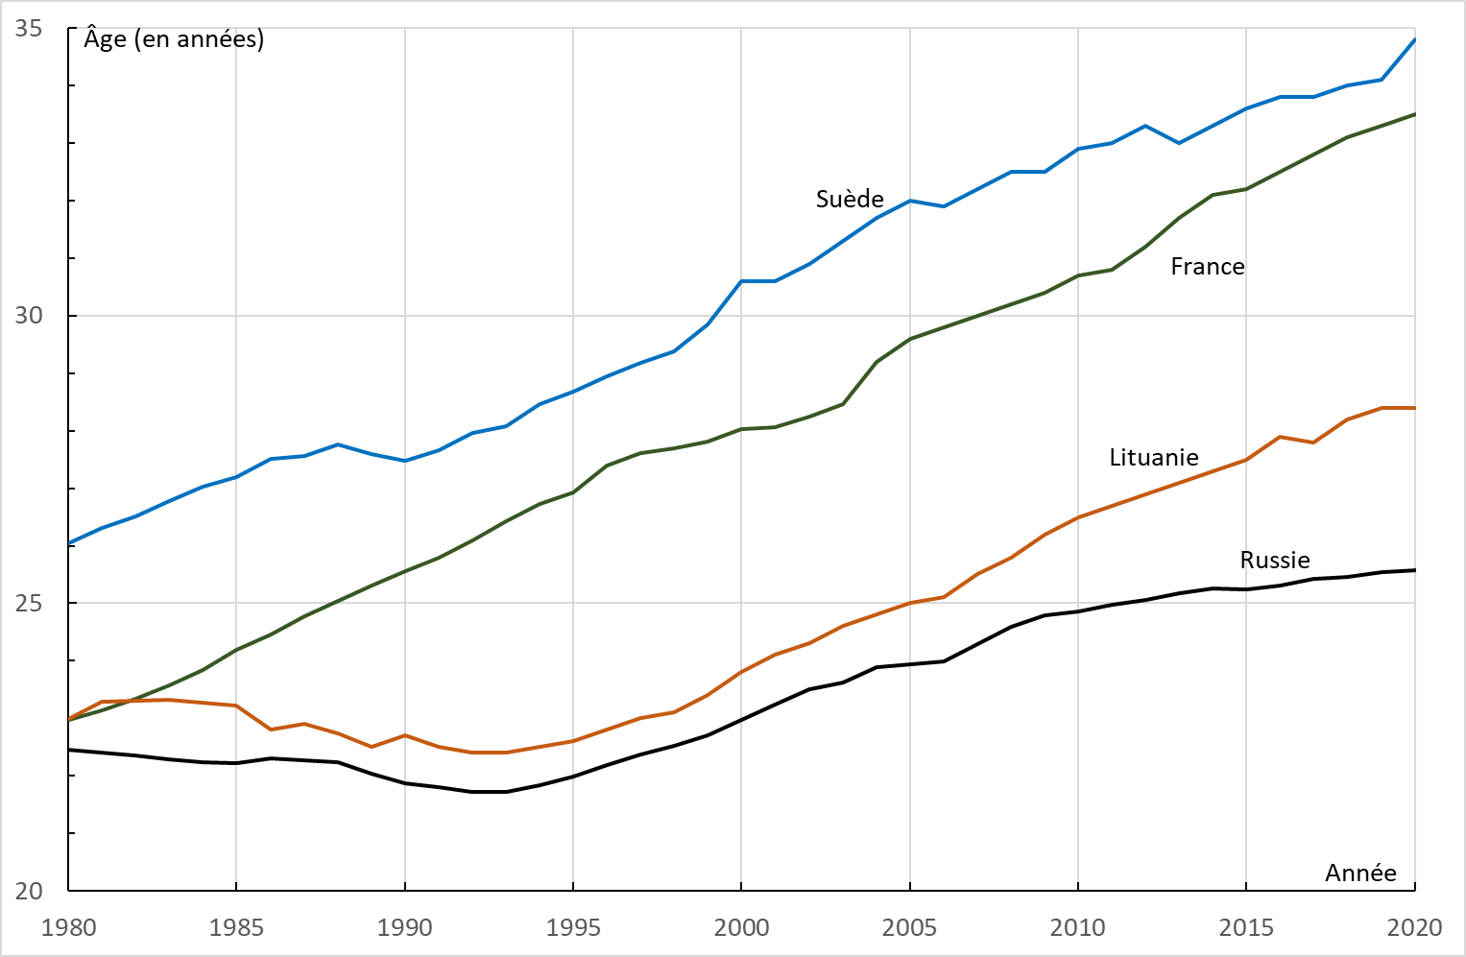

Tableau 2 : Âge moyen des femmes à la première naissance dans quelques pays d’Europe
Année | France | Italie | Suède | Estonie | Russie*
1995 |  | 28,1 | 27,2 | 23,0 | 22,7
2000 | 27,8 | 28,6 | 27,9 | 23,9 | 23,5
2005 | 28,5 | 29,6 | 28,7 | 25,1 | 24,1
2010 | 28,1 | 30,2 | 28,9 | 26,3 | 24,9
2015 | 28,5 | 30,8 | 29,2 | 27,1 | 25,4
2020 | 28,9 | 31,4 | 29,7 | 28,2 | 25,9
Source: OECD, Human Fertility database.
Pour la Russie, les estimations sont fondées, avant 2011, sur 70 à 80% des naissances ; évaluation réalisée par des auteurs basées sur des données Rosstat non publiées.

La mortalité – un « succès » réel, mais ambigu
Un autre « succès » est mis en avant, dans les dernières adresses de Vladimir Poutine, l’abaissement de la mortalité, qui en effet a baissé jusqu’en 2020. L’espérance de vie à la naissance, tant des hommes que des femmes, s’est rapprochée de celle des autres pays européens, l’écart restant cependant important (Figure 4). Il s’agit d’un progrès considérable, qui a permis à la Russie de sortir d’une situation extrêmement détériorée dans laquelle elle était rentrée, comme les autres républiques soviétiques (et les pays de l’Est), à partir du milieu des années 1960. L’espérance de vie à la naissance tant masculine que féminine avait baissé ou était restée stable alors qu’elle augmentait régulièrement dans tous les pays d’Europe occidentale.
Figure 4 : Espérance de vie à la naissance des hommes, quelques pays d’Europe (1960-2020)
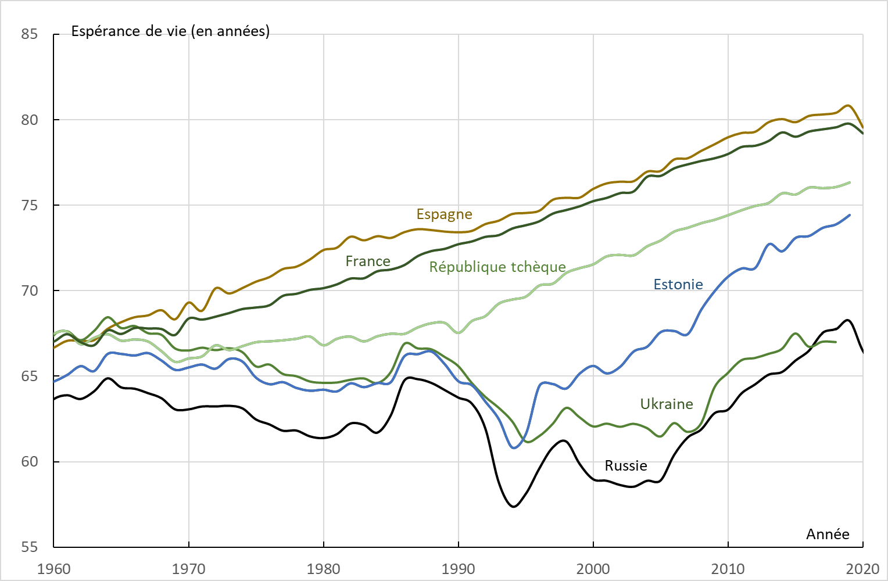

Il est difficile de rapporter cette baisse de la mortalité à des mesures particulièrement orientées dans ce but en Russie, d’autant que ces tendances suivent clairement les tendances engagées auparavant dans les autres pays qui avaient été sous la coupe soviétique. Cette baisse débutée en Europe orientale a été dans un premier temps la conséquence de l’intégration européenne. Elle s’est tardivement étendue aux anciennes républiques soviétiques non intégrées à l’UE. Le mouvement de hausse ou de stabilité continu qui avait marqué les années 1970 et 1980, expression d’une crise profonde du système, s’interrompt au même moment en Ukraine et en Russie, soumises pourtant à des politiques bien différentes, et cela des années après que ce processus se soit enclenché dans les pays entrés, progressivement, dans l’UE. Cette hausse de l’espérance de vie est l’effet d’une attention portée par les médias publics à une mortalité particulièrement élevée, conduisant à une prise de conscience dans la population. Elle est aussi la conséquence d’un usage croissant de matériel médical de facture récente, d’une prévention plus appuyée (Blum, 2018). Elle est donc l’expression d’un début tardif, mais réel de la « révolution cardiovasculaire » en Russie (Grigoriev at al. 2014), qui s’est donc étendu d’ouest en est. La disponibilité croissante des technologies avancées de lutte contre ces maladies, en particulier pour les personnes âgées, qui fut rendue possible par la croissance économique et la forte augmentation de la richesse de l’État russe issues de la vente des ressources naturelles. Cependant, malgré ces succès certains, la Russie reste le pays, avec l’Ukraine, où l’espérance de vie à la naissance, masculine et féminine, est en 2020 la plus faible en Europe.

D’une crise à l’autre
Ces tendances, en particulier la hausse de l’espérance de vie, ont été brutalement et diversement modifiées par la pandémie de Covid à partir de mars 2021 puis par l’agression de la Russie contre l’Ukraine le 24 février 2022, qui a entraîné une émigration massive hors de Russie accélérée par la mobilisation des soldats, les décès sur-le-champ de bataille, l’instabilité et l’incertitude sur l’avenir. Cela n’a sans doute rien de comparable à l’ampleur des conséquences sur le pays agressé, l’Ukraine, soumise à une émigration de réfugiés considérable vers les pays européens ainsi qu’à une situation économique et sociale extrêmement dégradée, suite à la multiplication des bombardements touchant des équipements vitaux pour la population. On peut craindre, dans ce dernier pays, une hausse très importante de la mortalité, conséquence d’une dégradation des conditions de vie, de l’environnement, du système de santé, qui s’ajoute aux pertes civiles et militaires. En Russie, l’effet de l’engagement militaire qui, en plus des sanctions occidentales, oriente les financements publics vers l’effort de guerre, aura certainement des conséquences analogues, mais moindres, sans qu’il soit possible de les évaluer aujourd’hui. Par ailleurs, l’émigration hors de Russie est très difficilement quantifiable et le statut de cette émigration aussi difficile à qualifier, en particulier en termes statistiques et en utilisant les catégories d’enregistrement habituelles. Il semblerait que de nombreux Russes qui ont quitté le pays par crainte de la mobilisation (en particulier vers les pays frontaliers, qui faisaient partie avant 1991 de l’URSS), continuent à travailler pour leur entreprise, à distance, dans les secteurs des nouvelles technologies et autres secteurs permettant un télétravail continu. Doit-on alors parler d’une émigration stable, destinée à s’installer durablement dans le pays d’accueil ? Ou n’est-ce pas l’analogue d’une migration de travail saisonnière ou temporaire ? Il est vrai qu’un migrant peut percevoir son départ comme temporaire, conséquence d’une situation de crise, même si ce départ s’avère avec le temps permanent. La statistique habituelle de la migration ne reflète pas cette complexité et l’extrême hétérogénéité de ces mouvements de population rend une évaluation bien difficile. On ne peut, à l’heure actuelle, que s’en tenir à constater l’ampleur de ces mouvements.
Plusieurs tendances démographiques sont cependant clairement observables depuis le début de la pandémie. D’abord, conséquence directe, une hausse importante de la mortalité, observée bien entendu dans la plupart des pays, mais qui est en Russie très importante (tableau 3). Entre le début de la pandémie en mars 2020 et la fin de l’année 2021, la Russie connaît en proportion un excès de décès par rapport à ce qui aurait été attendu sans pandémie, la plus élevée après la Bulgarie, de tous les pays d’Europe (A. Karlinsky, D. Kobak, 2022). Qui plus est, elle est plus importante pour les femmes que pour les hommes. Cette dernière situation est très particulière. On peut supposer qu’elle est due à une activité des femmes en Russie relevant souvent d’emplois dans l’éducation, la médecine, les services à la personne, ainsi que des emplois non qualifiés, très au contact avec le public.
Il est en revanche trop tôt pour observer la conséquence de la pandémie sur la fécondité. Il est vraisemblable que son impact sera limité à un léger retard des naissances, qui auront été reportées. Les données de 2021 et du premier semestre de 2022 le montrent (en France, par exemple, la chute de la fécondité s'observe en 2022). Cependant, la baisse de la natalité va certainement s'accélérer en 2022 : les données préliminaires entre janvier et novembre 2022 donnent une baisse de 7% du nombre de naissances par rapport à la même période en 2021, ce qui suppose une fécondité du moment inférieure à 1,5, niveau auquel la fécondité s’était stabilisée durant les années 2019-2021.

Tableau 3 : Espérance de vie masculine et féminine dans quelques pays d’Europe (2018-2021) et variation entre 2018 et 2020 ou 2021 (base 100 : 2018)
 | Finlande | France | Suède | Italie | Bulgarie | Lituanie | Ukraine | Russie
 | Hommes
2018 | 78,91 | 79,56 | 80,79 | 80,95 | 71,49 | 70,91 | 66,69 | 67,76
2019 | 79,18 | 79,77 | 81,35 | 81,14 | 71,58 | 71,5 | 66,92 | 68,25
2020 | 79,04 | 79,2 | 80,6 | 79,8 | 69,99 | 70,07 | 66,39 | 66,49
2021 | 79,15 | 79,3 | 81,22 | 80,3 | 68,05 | 69,9 | 65,16 | 65,5
2020/2018 | 100,2 | 99,5 | 99,8 | 98,6 | 97,9 | 98,8 | 99,6 | 98,1
2021/2018 | 100,3 | 99,7 | 100,5 | 99,2 | 95,2 | 98,6 | 97,7 | 96,7
 | Femmes
2018 | 84,3 | 85,48 | 84,26 | 85,28 | 78,49 | 80,59 | 76,72 | 77,83
2019 | 84,53 | 85,62 | 84,73 | 85,41 | 78,72 | 81,02 | 76,98 | 78,19
2020 | 84,63 | 85,18 | 84,29 | 84,2 | 77,48 | 80,03 | 76,22 | 76,43
2021 | 84,47 | 85,4 | 84,82 | 84,8 | 75,1 | 75,9 | 74,36 | 74,51
2020/2018 | 100,4 | 99,6 | 100 | 98,7 | 98,7 | 99,3 | 99,3 | 98,2
2021/2018 | 100,2 | 99,9 | 100,7 | 99,4 | 95,7 | 94,2 | 96,9 | 95,7
Source : Eurostat, INED, Human Mortality Database, évaluation réalisée par Andreev et Kharkova, sur la base des données de Rosstat non publiées (nous remercions les deux auteurs de nous avoir communiqué ces données).

Et aujourd’hui ? Du choc du Covid à la guerre déclenchée contre l’Ukraine
L’évaluation des conséquences de la guerre est aujourd’hui bien délicate. Il n’est pratiquement pas possible de connaître avec précision la population de la Russie en 2022. On se demande d’ailleurs comment Rosstat, la direction de la statistique de la Fédération de Russie, prendra en compte les annexions des divers territoires comme elle l’avait fait pour la Crimée. La Russie ne contrôle qu’une partie de ces territoires, au cœur des combats, soumis à des mouvements très importants de population, mais Rosstat doit suivre les textes constitutionnels, qui ont officiellement inclus ces territoires...
Il n’est donc pas facile dès aujourd’hui d’utiliser les données globales publiées sur la Russie, puisqu’elles ont intégré la Crimée dans les calculs, alors que cette annexion est illégale et non reconnue internationalement. Ainsi, entre 2014 et 2015, la statistique russe a rajouté 2,3 millions d’habitant, par le simple fait de cette annexion. Sans doute, cela n’a guère d’effet sur les indicateurs de mortalité ou de fécondité, peut-être davantage sur les migrations. Enfin, le recensement organisé en 2021 a conduit à évaluer une population plus élevée que prévu (de 1,6 million). Cela n’est pour l’instant pas explicable. On peut cependant supposer que cela fait suite à une détérioration de l’organisation de cette opération et à de nouvelles procédures de recensement, qui mêlent auto-déclaration par internet, usage des listes administratives, etc. Cela conduirait à compter deux fois certaines personnes ou familles
La situation démographique à venir est donc bien difficile à évaluer. Mais plusieurs tendances semblent se dégager, que le conflit actuel peut renforcer. Elles peuvent être synthétisées par la courbe des composantes du mouvement de la population, évaluées par la direction de la statistique, ainsi que par la pyramide des âges de la population, qui explique certaines prospectives (figure 5).
Le mouvement des naissances, décès et migrations montre clairement la fragilité et le caractère éphémère d’une reprise de la croissance naturelle (donc, hors migrations), conséquence d’une conjoncture favorable en termes de fécondité et de mortalité. De plus, dans les années 2005-2015, les générations les plus fécondes étaient nombreuses, alors que dans les prochaines années, elles vont l’être bien moins (figure 6). Quel que soit le niveau de la fécondité, la baisse du nombre de naissances est inéluctable. Elle devrait être renforcée par la guerre, même si l’on sait que, sur le très court terme, cela peut amplifier le nombre de mariages et les naissances, pour se protéger d’une éventuelle mobilisation. Il est vrai que, selon certains médias russes, les pères ayant plusieurs enfants n'évitent pas toujours la mobilisation. Qui plus est la plupart des mobilisés vivent dans des régions pauvres et relativement plus fécondes (essentiellement les régions administratives ethno-nationales du Caucase du Nord et de la Sibérie).

Figure 5 : Croissance naturelle et migratoire en Russie (1959-2020)
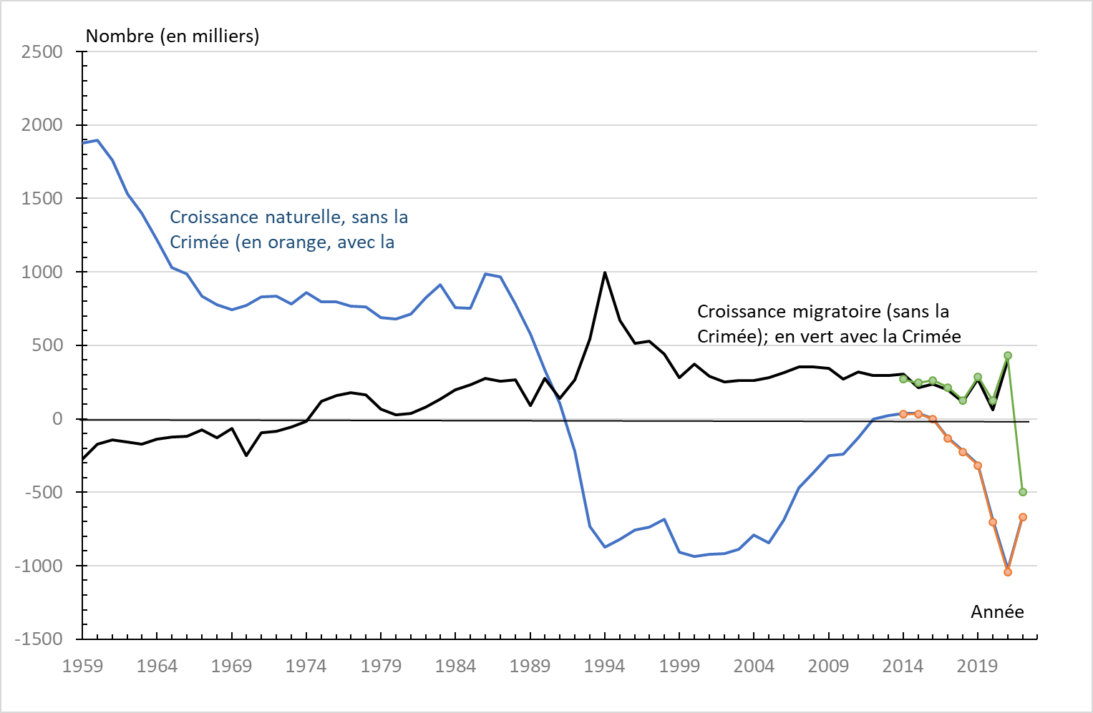
Nota : Depuis 2014, nous avons indiqué l’évaluation sans la Crimée et avec la Crimée, cette dernière étant là pour rappeler que, désormais, l’office statistique de la Fédération de Russie, Rosstat, intègre cette région annexée illégalement dans ses évaluations. Les courbes « sans la Crimée » sont des évaluations que nous avons nous-mêmes établies à partir de ces données officielles.

Figure 6 : Pyramide des âges de la population de la Russie au 1/1/2022 (sans la Crimée)
(avant redressement par les résultats du recensement de 2021)
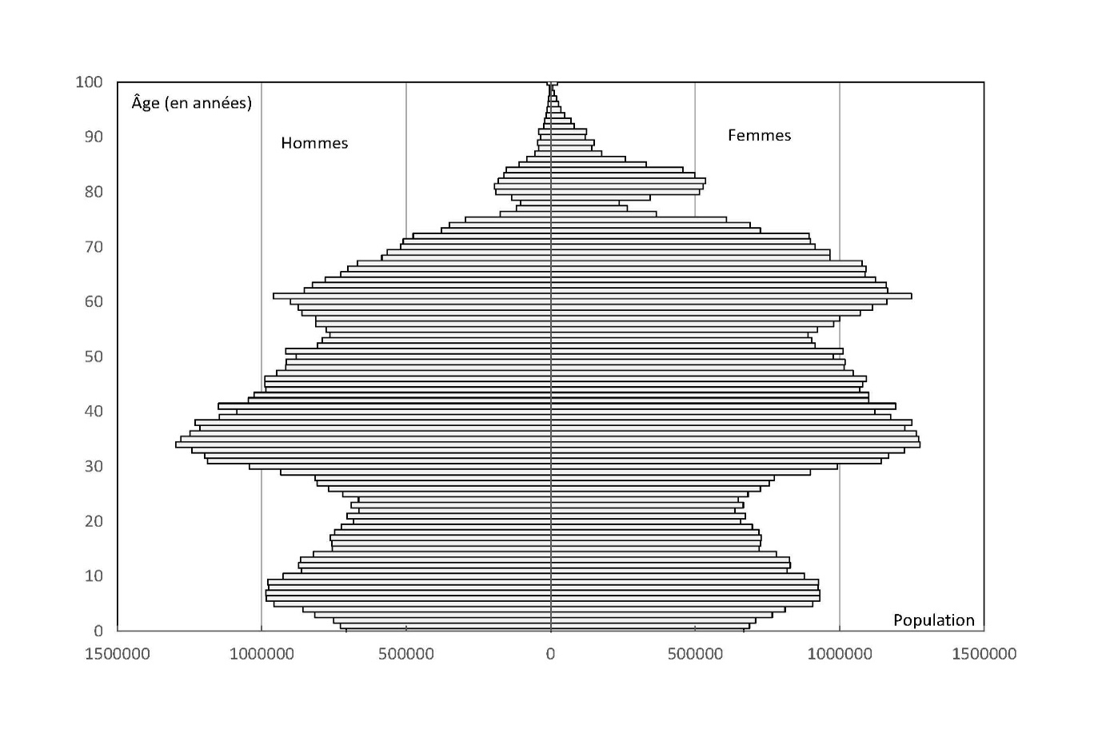

Des mouvements migratoires perturbés, mais difficiles à évaluer
Les migrations n’ont plus connu depuis le milieu des années 1990 un niveau suffisant pour pallier, sur le long terme, la décroissance de la population. Les dernières données montrent la conséquence de la pandémie (le solde migratoire, différence entre nombre d’immigrants et nombre d’émigrants, est négatif, suite à une forte baisse d’activité et à un exode consécutif des populations migrantes en particulier en provenance d’Asie centrale). Indépendamment de cette conjoncture, depuis le début des années 2000, le solde positif est stable, autour de 200 à 300 000 migrants, expression d’une demande de main-d’œuvre elle aussi stable, compte tenu de la conjoncture économique de ces deux décennies. Autre tendance forte, les mouvements en provenance de et vers l’Ukraine témoignent de l’ampleur des conséquences de la guerre débutée en 2014 (Figure 7). D’une part, le solde migratoire entre l’Ukraine et la Russie est de l’ordre de 600 000 personnes sur la période 2014 et 2021, avec une immigration qui atteint son maximum en 2015. D’autre part, la hausse de l’immigration est suivie peu après d’une hausse de l’émigration vers l’Ukraine conséquence sans doute en partie d’une émigration de retour. À ces mouvements migratoires, conséquences directes de la guerre menée contre l’Ukraine à partir de 2014, s’ajoutent ceux qui ont été la conséquence du fort ralentissement économique et du confinement lors de la pandémie, conduisant à une émigration de retour en 2020.
Il est vrai que nous ne pouvons exclure une manipulation des statistiques sur la migration par les autorités, qui souhaiteraient montrer un solde migratoire stable et maîtrisé, conformément aux injonctions politiques, puisque les « Concepts guidant la politique démographique » (2007, modifiées en 2014) se fixent pour objectif d'assurer une croissance migratoire annuelle stable d’au moins 200 000 migrants. Les évaluations fournies par l’OCDE, qui se fondent sur les données des pays d’arrivée des émigrants de Russie, sont très supérieures à celles que fournit la direction de la statistique russe (en termes de nombre d’émigrants) (Denisenko 2013, 2021). Autre difficulté, les données fournies par la direction de la statistique ou par le service des migrations n’utilisent pas sur toute la période la même définition de ce qu’est un migrant. Cela a en particulier donné l’illusion d’une croissance forte de l’immigration après 2011, alors qu’il ne s’agit que d’un changement de mesure.

Figure 7 : Solde migratoire entre la Russie et l’Ukraine ou les pays de la CEI hors Ukraine (2012-2022)
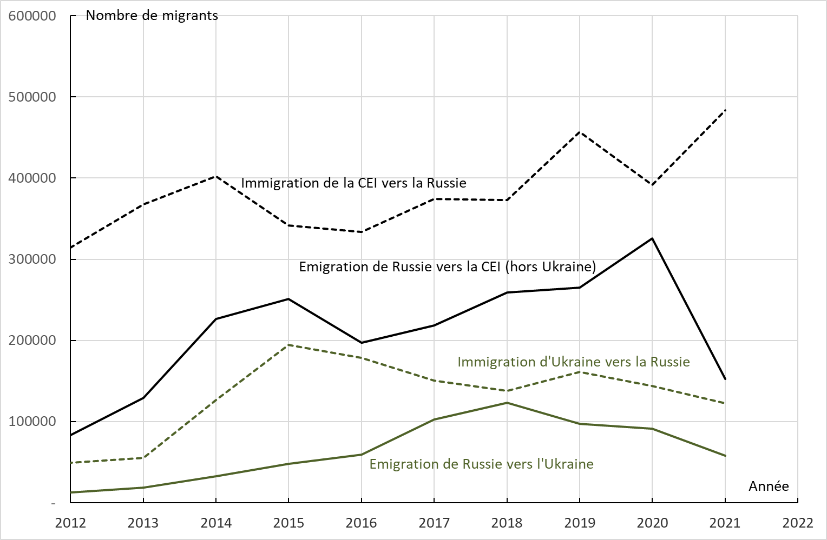

Un futur incertain, avec quelques certitudes ?
Si les conséquences de la guerre ne sont donc guère prévisibles, un certain nombre d’éléments sont très probables. La pyramide des âges de la population de la Fédération de Russie est très défavorable à une croissance de la population, car les classes d’âges fécondes seront de moins en moins nombreuses les prochaines années. De plus, les hommes de ces générations sont mobilisables : une partie d’entre eux a quitté le territoire de la Fédération de Russie pour échapper à la mobilisation quand les autres sont désormais mobilisés. Ces facteurs expliquent d’ailleurs très probablement la décision, inattendue, de modifier l’âge des hommes mobilisables, qui est passé de 18-27 ans à 21-30 ans.
Par ailleurs, les projections quelles qu’elles soient, prévoyaient avant même la guerre une baisse importante de la population à l’horizon 2025, sauf immigration considérable (Figure 8). Cette baisse a été un temps ralenti par la hausse de la fécondité. Le passé a aussi montré à quel point l’apport migratoire était sensible à la conjoncture. On voit donc que la population ne peut que baisser dans les prochaines années. La projection médiane produite par la direction de la statistique de la Fédération de Russie en 2020 prévoyait une baisse de 3,6 millions d’habitants en 15 ans. Bien entendu, la guerre rend ces projections caduques, mais les tendances dégagées ne peuvent que se prolonger.
Figure 8 : Population de la Russie (1959-2022) et projections établies en 2020 par Rosstat*
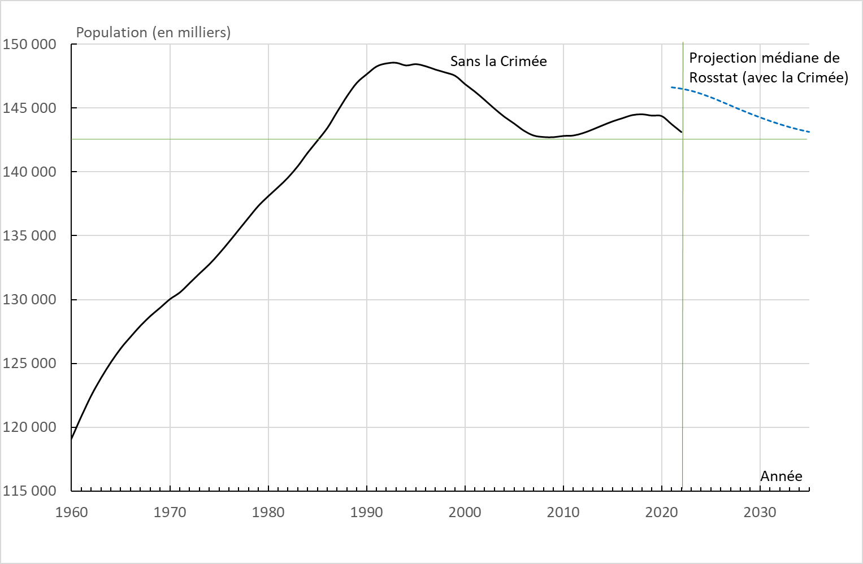* Ces projections incluent la Crimée. Nous les avons laissées telles quelles, pour montrer comment la politique d’annexion illégale permet d’occulter la poursuite de la décroissance de la population.

Conclusion
Les ambitions démographiques affirmées par les autorités russes aujourd’hui ne sont pas extérieures aux ambitions de conquêtes territoriales. Pour Vladimir Poutine et son entourage, la population est un élément fondamental, et la puissance d’un pays se reflète dans des dynamiques de croissance, surtout fondée sur une forte natalité. Bien entendu, cette articulation mise en avant, presque mécanique, entre croissance de la population et puissance, n’a pas du tout le caractère d’évidence que lui attribuent les autorités russes. Ces ambitions se heurtent surtout à plusieurs facteurs qui les rendent bien illusoires. Le premier est bien entendu l’inertie des dynamiques démographiques, qui est d’autant plus importante en Russie que son histoire démographique est marquée par une succession de retournements et bouleversements. Le second tient à l’illusion politique de pouvoir affirmer un modèle socio-démographique en Russie qui serait très éloigné du modèle occidental, ce fameux contre-modèle qui aujourd’hui est l’un des arguments utilisés pour justifier la guerre engagée contre l’Ukraine. Le discours traditionaliste et conservateur permettrait de soutenir un modèle familial adapté à ces ambitions. Or, tout montre que la société en Russie n’a que peu à voir avec ce modèle, et qu’elle a tendance, au contraire, à suivre les tendances dominantes en Europe. Vladimir Poutine fait tout pour écrire une histoire de l’URSS imaginaire. Il fait tout aussi pour décrire une société marquée par des comportements démographiques qu’il qualifie de traditionnels, tout aussi imaginaires que le récit historique proposé. Cela pourrait presque porter à sourire, si ce n’était pas inséré dans une conception générale l’ayant conduit à combiner répression politique à l’intérieur du pays, et engagement dans une guerre de conquête meurtrière.
Orientations bibliographiques
- Blum Alain, 2018, « Politiques du secret et inefficacité politique. Le traitement de la mortalité en URSS (1959-1985) », Revue d’études comparatives Est-Ouest (RECEO), vol. 49, n° 1, p. 127-173.
- Churilova Elena V., Zakharov Sergei V., 2021, Trends in Dissolution of First Partnerships in Russia. Voprosy statistiki. Vol. 28 (2), pp. 54-66. (En russe)
- Denisenko Mikhail, 2013, Historical and Current Trends in Emigration From Russia. Russian International Affairs Council. Project “International Migration Processes: Trends, Challenges and Outlook.” https://russiancouncil.ru/en/analytics-and-comments/analytics/historical-and-current-trends-in-emigration-from-russia/
- Denisenko Mikhail, 2021, Emigration from Russia: its recent past, present and future. Baltic Rim Economies. No. 4 (A special issue on Russia). Expert article 3044. University of Turku. https://sites.utu.fi/bre/baltic-rim-economies-4-2021/
- Grigoriev Pavel, Meslé France , Shkolnikov Vladimir M., Andreev Evgeny, Fihel, Pechholdova Marketa, Vallin Jacques, 2014, The Recent Mortality Decline in Russia: Beginning of the Cardiovascular Revolution? Population and Development Review. Vol. 40 (1), pp. 107-129.
- Karlinsky, A, Kobak D., 2021, “Tracking excess mortality across countries during the COVID-19 pandemic with the World Mortality Dataset”, Epidemiology and Global Health. (June 30, 2021) https://doi.org/10.7554/eLife.69336 Données pour la Russie, mises à jour par les auteurs le 16 janvier 2022, voir: https://www.svoboda.org/a/million-smertey-kovid-statistika/31655617.html
- Russkikh Svetlana, 2020, La nouvelle politique familiale russe (2007-2020) : de la crise démographique à la représentation de la famille traditionnelle, Thèse de doctorat, Université Paris Cité, CERLIS, 2020.
Publié dans laviedesidees.fr, le 14 février 2023

Décret du Président de la Fédération de Russie du 09/11/2022 n° 809.

